4. 다음 함수에 대한 진리표를 보여라.
L = A'B + BC' + ABC
<Ans>
A | B | C | A'B | BC' | ABC | L
0 | 0 | 0 | 0 | 0 | 0 | 0
0 | 0 | 1 | 0 | 0 | 0 | 0
0 | 1 | 0 | 1 | 1 | 0 | 1
0 | 1 | 1 | 1 | 0 | 0 | 1
1 | 0 | 0 | 0 | 0 | 0 | 0
1 | 0 | 1 | 0 | 0 | 0 | 0
1 | 1 | 0 | 0 | 1 | 0 | 1
1 | 1 | 1 | 0 | 0 | 1 | 1

8. 속성1부터 10까지 이용하여 다음 식을 최소 곱의 합 식으로 줄여라. 각 단계를 보여라(최소 항의 수와 리터럴의 수가 괄호 안에 주어졌다.)
xy + x'z + yz (2항, 4리터럴)
<Ans>
= xy + x'z + yz(1)
= xy + x'z + yz(x+x')
= xy + x'z + xyz + x'yz
= xy(1+z) + x'z(1+y)
= xy + x'z

10. 다음 함수를 구현하기 위한 시스템의 회로도를 AND, OR, NOT 게이트를 사용하여 나타내어라. 변수들은 보수화되지 않은 것만 사용 가능하다고 가정한다. 대수식을 조작하지 않는다.
F = (A + B')C + (AD + B)'
<Ans>
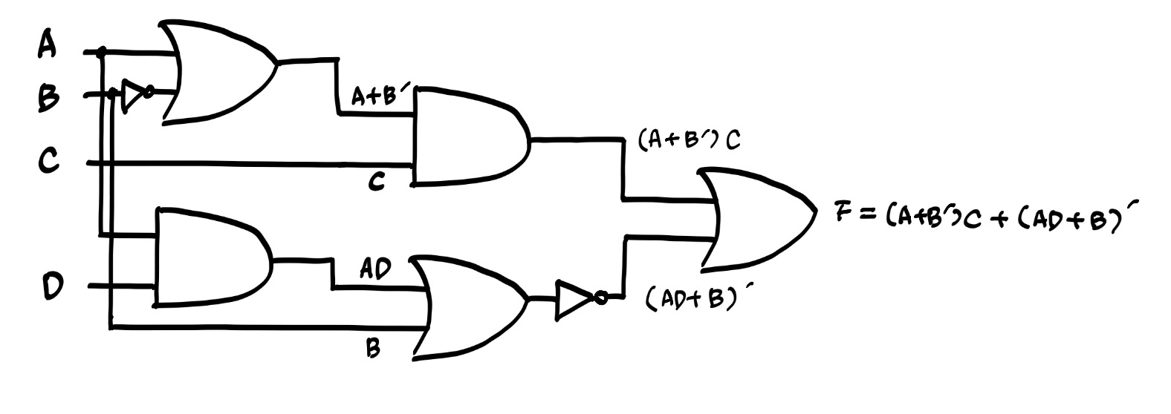

18. 다음 각 회로에 대해 i. 대수식을 구하라. ii. 그것을 곱의합 형태로 나타내어라.
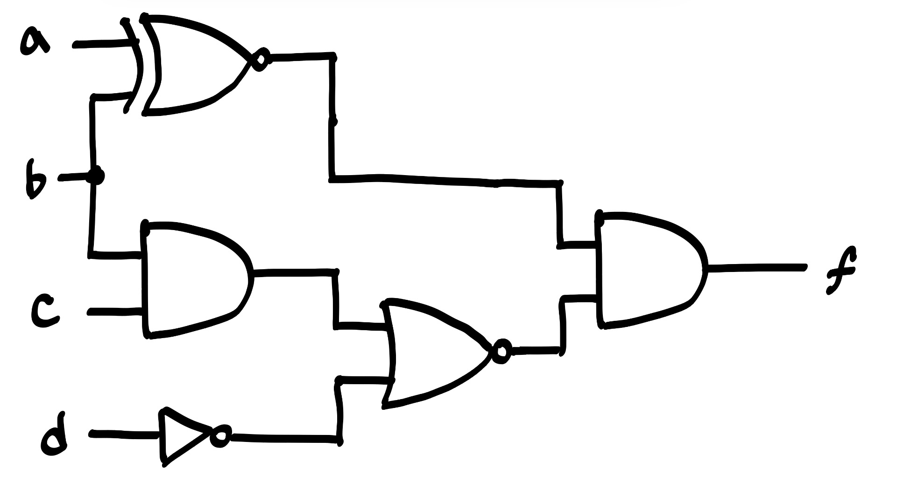
<Ans>
